Ressort: Glasbau | Datum: 14.12.2021 | Text und Bild unter: www.der-pressedienst.de/glasbau

Sonnenschutzgläser von ISOLAR® für neuen Firmenhauptsitz

Fischer Kälte-Klima setzt auf Sonnenschutz

Das schwäbische Traditionsunternehmen Fischer Kälte-Klima hat seinen Hauptsitz von Stuttgart in das rund zehn Kilometer entfernte Rommelshausen im Remstal verlegt. Grund hierfür: Platzmangel. Auf dem neuen Areal wurde ein besonderes Augenmerk auf Nachhaltigkeit und Energieeffizienz gelegt. Aus diesem Grund hat sich das Unternehmen für Sonnenschutzgläser aus dem Hause Isolar entschieden. Die Lieferung übernahm der Isolar-Partner Arnold Glas aus dem benachbarten Remshalden.

Die hohe Lagerverfügbarkeit von mehr als 25.000 Katalog-Artikeln, umfangreiche Qualitäts- und Funktionskontrollen direkt nach der Fertigung sowie individuell konzipierte Verbundkälte- und Steuerungssysteme zeichnen die in der vierten Generation familiengeführte Christof Fischer GmbH aus. Das Unternehmen, bekannt unter dem Name Fischer Kälte-Klima, blickt auf eine fast 100-jährige Unternehmenstradition im Bereich der Klimatechnik zurück. „Wir haben insgesamt zehn Niederlassungen in Deutschland, sechs in der Schweiz und eine in Dänemark“, erklärt Veit Scholl, Geschäftsführer von Fischer Kälte-Klima. Der neue Hauptsitz von Fischer Kälte-Klima wurde im vergangenen Jahr von Stuttgart in das benachbarte Rommelshausen im Remstal verlegt. Nach über neunzig Jahren in der baden-württembergischen Landeshauptstadt sei der Platz zu eng geworden. Und auch die Nähe zur Bundesstraße 29 sei ein Zugewinn für das Unternehmen, das sich „maximale Flexibilität und verlässliche Lieferzeiten“ auf die Fahne geschrieben hat.

Neuer Hauptsitz folgt Nachhaltigkeitskonzept

„Stets mit der Zeit zu gehen und sich dem gesellschaftlichen Wandel früh anzupassen ist Teil unserer Unternehmens-DNA“, so Scholl. Weshalb auch beim rund 7.500 Quadratmeter großen Neubau das Augenmerk auf Energieeffizienz und Nachhaltigkeit gelegt wurde. Die Solarlux Sonnenschutzgläser von Isolar spielen hierbei eine wesentliche Rolle. „Fischer Kälte-Klima und deren Architekturbüro Zindel und Partner hatten genaue Vorstellungen und Vorgaben, was das Glas alles erfüllen muss. Effektiver Sonnenschutz und Wärmedämmung standen hierbei im Fokus“, erinnert sich Sebastian Ackermann, Vertriebsmitarbeiter bei Arnold Glas und fügt hinzu: „Aufgrund dieser Vorgaben haben sie sich für unsere Sonnenschutzbeschichtung A60 entschieden, da sie alle vorgegebenen Werte erfüllt.“ Zudem könne die Beschichtung zwischen sichtbarem Licht und infraroter Strahlung unterscheiden – weshalb es effektiven Sonnenschutz bei hoher Lichtdurchlässigkeit biete. „Damit ausreichend viel Tageslicht in das Gebäudeinnere gelangt, lassen diese Gläser das sichtbare Licht passieren“, so Ackermann weiter. Die warme infrarote Strahlung bleibe allerdings draußen, was das Aufheizen der Räume im Sommer verhindere. „Sowohl die Energieabsorption als auch die Reflexion ist bei Gläsern mit der Beschichtung A 60 in einem sehr guten Verhältnis zueinander, sodass einerseits keine zu hohe Außenreflexion hervorgerufen wird und zum anderen durch die gute Absorption die Gläser nicht vorgespannt werden müssen“, schließt der Glasexperte seine Erklärungen ab. Somit biete diese Beschichtungsvariante eine effiziente und wirtschaftliche Lösung.

Ganzjährig angenehmes Raumklima

Sowohl in der Fertigungshalle als auch in den Büroräumen wurde die Dreifach-Verglasung mit einer Lichtdurchlässigkeit von 56 Prozent und einer Energiedurchlässigkeit von 31 Prozent verbaut. „Isolar Solarlux war für uns die perfekte Entscheidung“, erklärt Martin Krotz, Architekt bei Zindel und Partner. „Die Mitarbeitenden können dank des Glases das Tageslicht zu jeder Jahreszeit optimal nutzen“, so der Architekt: „Und das bei stets angenehmem Raumklima“. Die großflächigen Fenster im gesamten Gebäude ermöglichen zudem einen ausschweifenden Blick über das Remstal mit seinen Weinbergen und Wäldern. Somit erfülle das Glas sowohl die wesentlichen Anforderungen, die sich aus dem in Mitteleuropa vorherrschenden Klima ergeben als auch die ästhetischen und gestalterischen Anforderungen des Kälte- und Klima-Spezialisten.

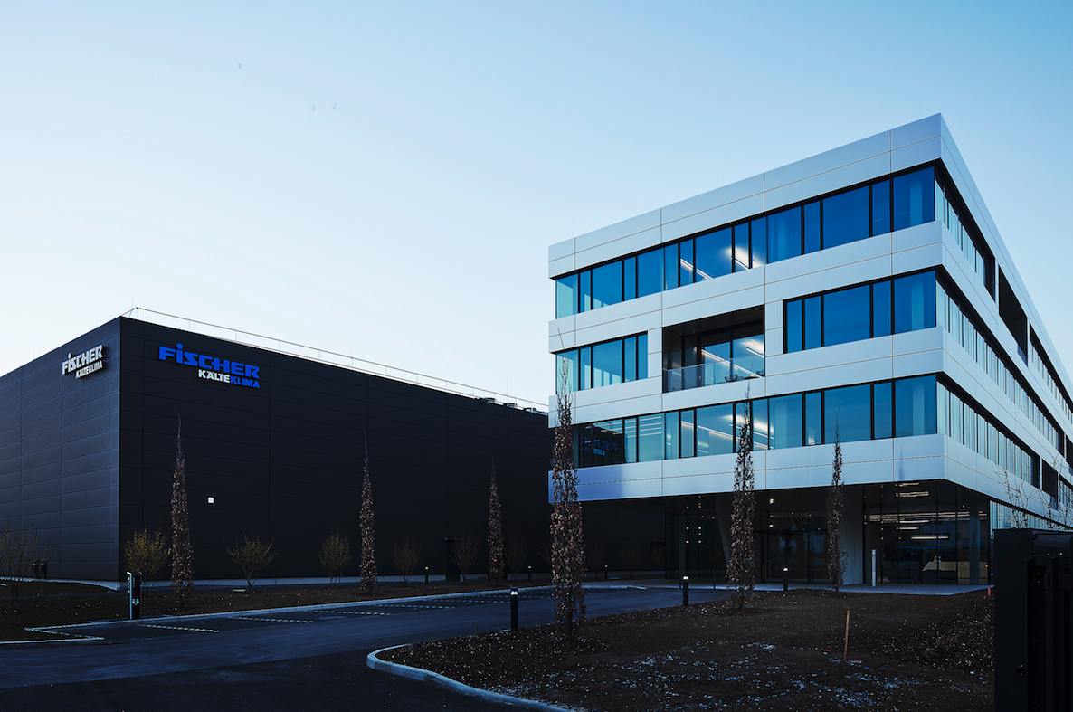
Sowohl die Fertigungshalle als auch der Bürokomplex wurden mit Sonnenschutzgläser von Isolar ausgestattet. Anforderungen an den Schallschutz sind ebenso erfüllt.
Bildquelle: Arnold Glas

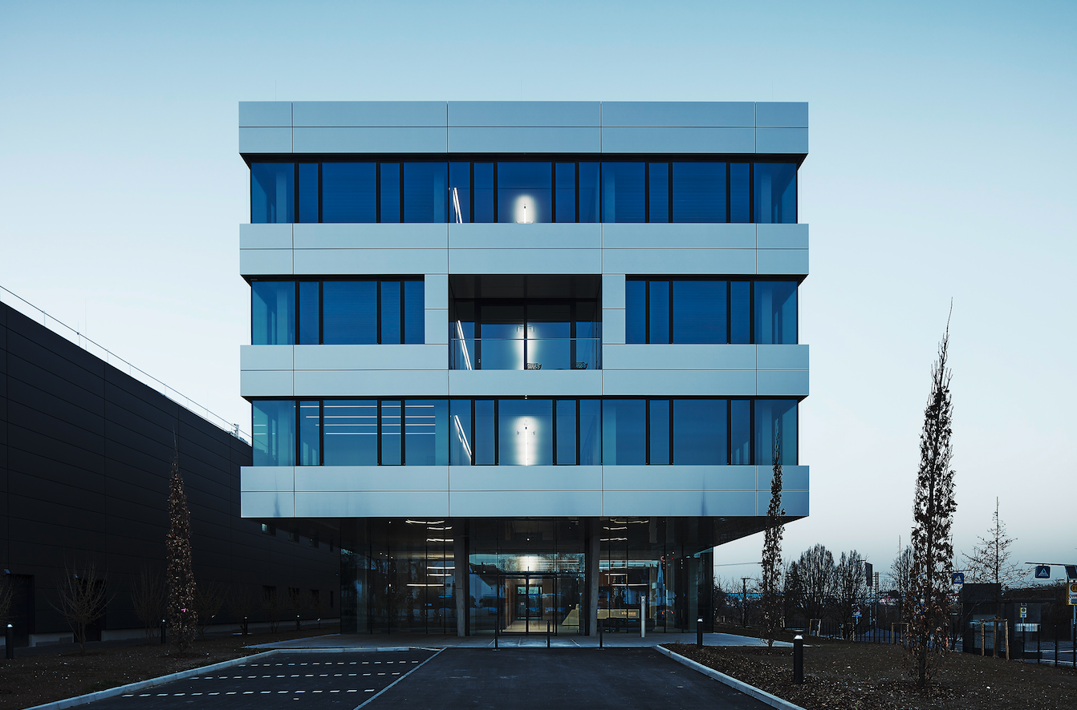
Großflächige Fenster in allen Büros sorgen für eine angenehme Atmosphäre, viel Tageslicht und einen weitschweifenden Blick in das Remstal.
Bildquelle: Arnold Glas

Objektlegende

- Bauherr:
Christof Fischer GmbH, Waiblinger Straße 111, 71394 Kernen im Remstal

- Architekt:
Zindel + Partner, Am Fruchtkasten 3, 70173 Stuttgart

- Glaslieferung
Glaswerke Arnold GmbH & Co.KG, Alfred-Klingele-Straße 15, 73630 Remshalden

Über die Unternehmensgruppe Arnold Glas: Arnold Glas ist einer der innovativsten Glasveredler Europas mit Sitz in Remshalden und Standorten in Sankt Egidien, Kirchberg, Feuchtwangen, Bucha und Klagenfurt. Das Leistungsspektrum umfasst eine umfangreiche ISOLAR Isolierglaspalette, Einscheiben- und Verbundsicherheitsglas, Montagezubehör sowie Dienstleistungen von der Vorplanung bis zur Umsetzung. www.arnold-glas.de
Über die Unternehmensgruppe ISOLAR® GLAS Beratung: Die ISOLAR® GLAS Gemeinschaft ist ein europaweites Netzwerk flachglasverarbeitender Unternehmen. Mit mehr als 30 mittelständischen, konzernunabhängigen Unternehmen ist sie eine der größten Vereinigungen dieser Art. Alle Betriebe arbeiten zusammen auf der Basis gemeinsamer Produkt- und Qualitätsstandards. Organisatorischer Rahmen bildet die IGB – die ISOLAR® GLAS Beratung in Kirchberg (Hunsrück). Glasspezifische technische Fragestellungen im Kontext Normung, Produktzulassungen, Produktsicherheit und Anwendungsfragen werden hier zentral beantwortet.
Kontakt: PR-Kontakt:

ISOLAR Glas Beratung GmbH ecomBETZ PR
Hannes Spiss Klaus Peter Betz
Geschäftsführer Goethestraße 115
Otto-Hahn-Straße 1 73525 Schwäbisch Gmünd
55481 Kirchberg Tel.: 0 71 71 / 9 25 29 91
Tel.: +49 (6763) 521 E-Mail: k.betz@ecombetz.de
E-Mail: hannes.spiss@isolar.de

